https://www.shajgoj.com/back-fat-reducing-5-physical-exercises/

**পিঠের মেদ, সমস্যা! সহজ সমাধান**



মেদ, সবারই অপছন্দের। তা পেটের মেদ হোক কিংবা পিঠের। যেকোনো মেদই আপনার সুন্দর ফিগারটা নষ্ট করে দেওয়ার জন্য যথেষ্ট। অনেকে পেটের মেদ নিয়ে সচেতন হলেও পিঠের মেদ নিয়ে চিন্তা করেন না। কিন্তু পিঠে মেদ জমার কারণে সবচেয়ে সুন্দর জামাটিতে আপনাকে সুন্দর নাও লাগতে পারে। আর একবার পিঠে মেদ জমা শুরু করলে তা কমানো বেশ কঠিন। তাই পিঠের মেদ কমানোর উপায়গুলো জেনে রাখা ভালো। সাধারণত পিঠে মেদকে ব্রা ব্লাজ, মাফিন টপ, লাভ হ্যান্ডেলস ইত্যাদি নামে পরিচিত। পিঠের এই মেদ শুধু যে আপনার সৌন্দর্য নষ্ট করে দিবে তা নয়, বিভিন্ন রোগের সূত্রপাত্রও এই মেদ থেকে হতে পারে। ডায়াবেটিস, পিসিওএস এবং ইনফ্রাটিলিটি-এর মত রোগ হওয়ার ঝুঁকি তৈরি হয় পিঠের এই মেদ থেকে। এই বিশ্রী মেদ কমানোর জন্য খাবার ডায়েট করার পাশাপাশি আপনাকে কিছু ব্যায়াম করতে হবে। আজকে আলোচনা করবো এমন কয়েকটি ব্যায়াম এবং কিছু টিপস নিয়ে যা সাহায্য করবে আপনার পিঠের মেদ ঝরিয়ে নিতে ।

**যে সকল কারণে পিঠের মেদ হয়**

পিঠে মেদ জমার অনেকগুলো কারণ হতে পারে। অতিরিক্ত ওজন, ব্যায়াম না করা, অস্বাস্থ্যকর খাবার খাওয়া, হরমোনের ভারসাম্যহীনতা, শারীরিক অসুস্থতা, বংশগত কারণে ইত্যাদি পিঠে মেদ জমাতে পারে। এক গবেষণায় দেখা গেছে যে, চর্বি জমার স্থান নির্ধারণ করে থাকে থাইরক্সিন এবং ইনসুলিনের মাত্রা । পিঠের চর্বি জমা হ্রাস-বৃদ্ধি হতে পারে থাইরক্সিনের মাত্রার উঠা নামার উপর ।

**প্রকারভেদ**

পিঠে সাধারণত দুই ধরণের মেদ দেখা যায়-

১. লোয়ার ব্যাক ফ্যাট

২. আপার ব্যাক ফ্যাট

**পিঠের মেদ কমাতে সাহায্য করবে যে ব্যায়ামগুলো**

**১) কার্ডিও ওয়ার্কআউট (Cardio Workout)**

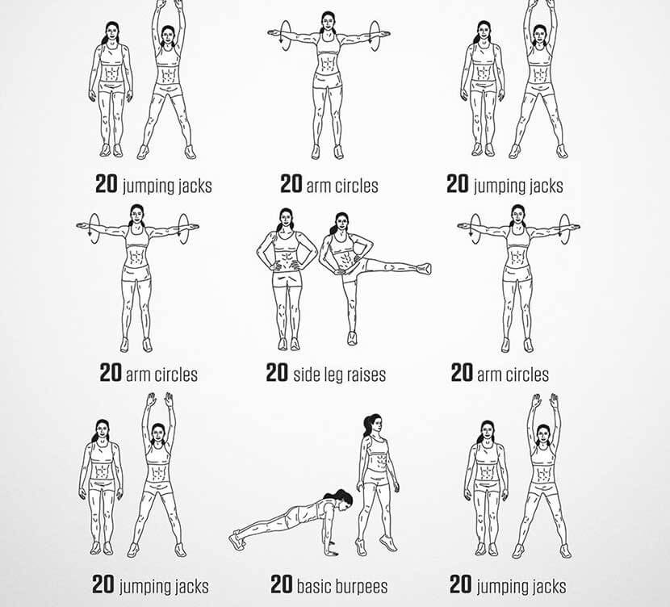

কার্ডিও ওয়ার্কআউট আপনার পিঠের মেদ কমিয়ে দেওয়ার পাশাপাশি আপনাকে সারাদিন কর্মক্ষম রাখবে। জগিং, সাইকেলিং, সুইমিং কিংবা ব্রিস্ক ওয়ার্কিং-ও হতে পারে। এই ব্যায়ামগুলো আপনার হৃদযন্ত্রের বিপ বাড়িয়ে দেয় এবং প্রচুর ঘাম হয় যা মেদ ঝরাতে সাহায্য করে। ৩০-৪৫ মিনিট করে সপ্তাহে অন্তত ৫ দিন এটি করুন।

**২) ইন্টারভ্যাল কার্ডিও ট্রেনিং (Interval Cardio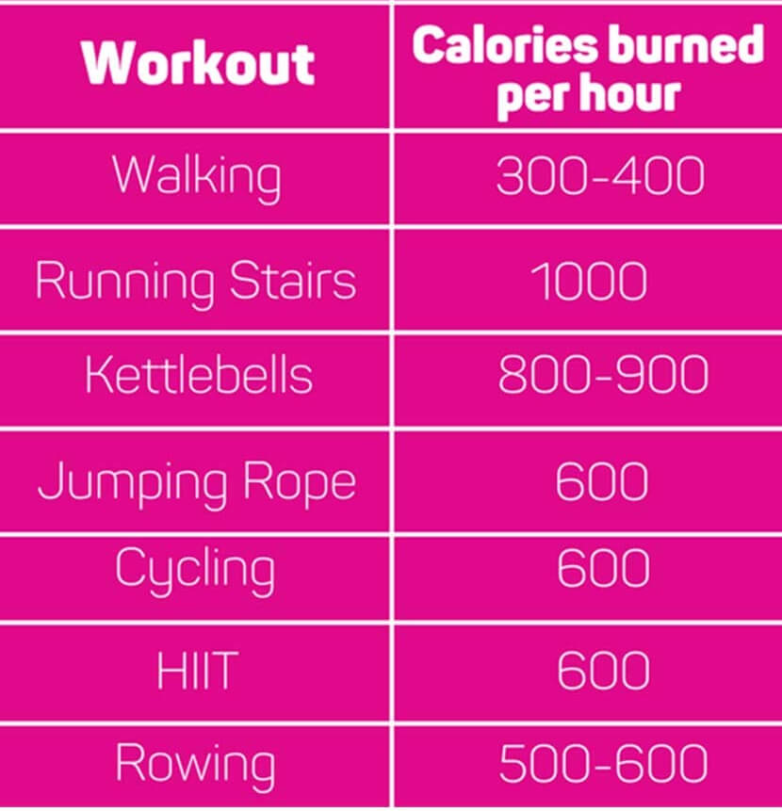 Training)**

আপনি যদি আপনার কার্ডিও সেকশন-টাকে আরো বেশি কার্যকর করতে চান তাহলে ইন্টারভ্যাল কার্ডিও ট্রেনিং করতে পারেন। এটি ব্যায়াম করার পরেও ক্যালোরি বার্ন করার প্রসেসটা চালু রাখে। আপনি প্রায় ২০০ অতিরিক্ত ক্যালোরি বার্ন করতে পারবেন এই ব্যায়ামটির মাধ্যমে।

**৩) প্ল্যাঙ্ক (Plank)**

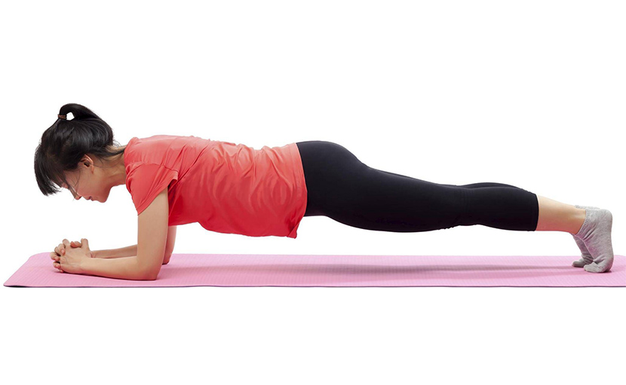

এই ওয়ার্ক আউটটি পিঠে মেদ কমাতে বেশ কার্যকর। এরজন্য আপনাকে জিমে যেতে হবে না। এই ব্যায়ামের জন্য প্রয়োজন হবে দুটি ডাম্ববলস। দুটি ডাম্ববলস ঘরের ফ্লোরে উপর রাখুন, এবার ডাম্ববলসের উপর হাত দুটি রেখে পুশ আপ পজিশনে থাকুন। লক্ষ্য রাখবেন আপনার বডি যেনো একদম সোজা থাকে। এই পজিশনে ৩০ সেকেন্ড থাকুন। আপনি চাইলে বাম হাতটি ডাম্ববল থেকে উঠিয়ে নিতে পারেন। এভাবে ৩০ সেকেন্ড থাকুন। একইভাবে ডান হাতটি ডাম্ববল থেকে উঠিয়ে নিয়ে ৩০ সেকেন্ড অপেক্ষা করতে পারেন। ডাম্বল না থাকলে উপরের ছবির মত করতে পারেন।

**৪) পুশ আপ (Push up)**

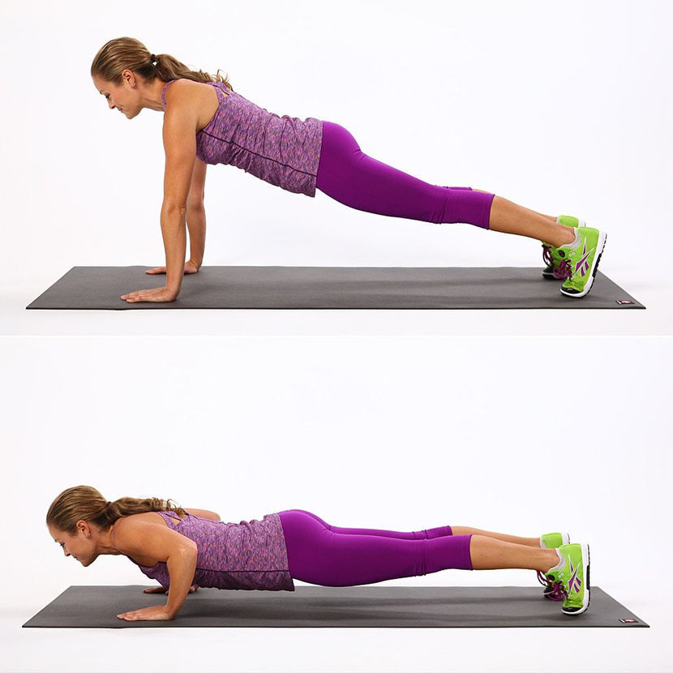

পুশ আপ বেশ প্রচলিত একটি ব্যায়াম। অনেকে মনে করে পুশ আপ শুধুমাত্র পেটের মেদ কমানোর জন্য করা হয়। কিন্তু আসলে তা নয়, পুশ আপ আপনার পিঠের পেশী স্ট্রং করে মেরুদন্ড মজবুত করে থাকে। যা পিঠের চারপাশের মেদ কমাতেও সাহায্য করে। এছাড়া এটি আপনার পিঠের ব্যথা কমাতে সাহায্য করবে। মেঝের উপর দুই হাত রেখে মুখ মেঝের দিকে করে সোজা হয়ে শুয়ে পড়ুন। এইসময় পিঠ যেনো একদম সোজা থাকে এটি লক্ষ্য রাখবেন । কয়েকটি বুক ডন দিন এই পজিশনে থেকে । বেশ কয়েকবার করুন এটি।

**৫) ইয়োগা (Yoga)**



পুশ আপ, কার্ডিও ট্রেনিং-এর মতো ব্যায়ামগুলো যদি করতে না চান তবে ইয়োগা করতে পারেন। যোগাসনের কিছু পোজ আছে যা আপনার পিঠের মেদ কমাতে সাহায্য করবে। যোগাসন শুধু যে আপনার পিঠের মেদ কমাবে তা কিন্তু নয়, এটি আপনার সারা শরীরের মেদ কমিয়ে দিতে সাহায্য করবে। যে যোগাসনগুলো আপনার পিঠের মেদ কমাতে সাহায্য করবে সেগুলো হলো,

সাইড ফিয়ার্স : পিঠের উপরের দিকের মেদ কমাতে সাহায্য করবে এই ব্যায়ামটি।

ওয়ারিয়র থ্রি : এটি দুই কাঁধের মেদ কমাতে সাহায্য করে।

হাফ মুন (Half Moon): এটি ঘাড়ের মাংসপেশী টাইট করতে সাহায্য করে। আর ঘাড়ের আশেপাশের বাড়তি মেদ ঝরিয়ে দিয়ে থাকে।

স্ট্রেইট-আর্ম ট্রাইঅ্যাঙ্গেল (Straight-Arm Triangle): পিঠের উপরের মেদ কমানোর সাথে সাথে এই যোগআসনটি দুইপাশের মেদও কমাতে সাহায্য করবে।

এবার কোন খাবার খাবেন আর কোন খাবার এড়িয়ে যাবেন এ দিকে আসা যাক। যে খাবারগুলো রাখতে পারেন প্রতিদিনের খাদ্য তালিকায় -

১. লো ক্যালোরির ডায়েট যেমন শসা, মুরগির বুকের মাংস, টার্কি মুরগির মাংস ইত্যাদি আপনার মেদ কমাতে সাহায্য করবে।

২. সবুজ শাক সবজি সহ বিভিন্ন ফল বিশেষ করে স্ট্রবেরি,খাবারের তালিকায় রাখুন।

৩. রাখতে পারেন ওটস, ব্রকলি, স্প্রাউট, ব্ল্যাক বিনস, অ্যাভোকোডা, ইত্যাদি খাবারগুলো ।

৪. আলু খেতে পছন্দ করেন? খাদ্য তালিকায় মিষ্টি আলু রাখুন। দীর্ঘসময় আপনাকে অ্যানার্জি দিয়ে থাকে মিষ্টি আলু।

৫. যেকোনো চিনিযুক্ত পানীয়, সফট ড্রিংক্স খাওয়া থেকে বিরত থাকুন। প্রসেসড মিট, রিফাইনড ফুড আপনার শরীরের মেদ জমার জন্য দায়ী, তাই এই খাবারগুলো খাদ্য তালিকা থেকে আজই বাদ দিন।

তাহলে, পিঠের মেদ ঝরিয়ে নিন খুব সহজেই! সুস্থ থাকুন!